# 



**Inbjudan till Stockholm Trophy 2018*,* på Östermalms IP**

**lördag-söndag, 27-28 januari**

**Tävlingen gäller för åkare födda 2010 och äldre. Yngre syskon får följa med och tävla.**

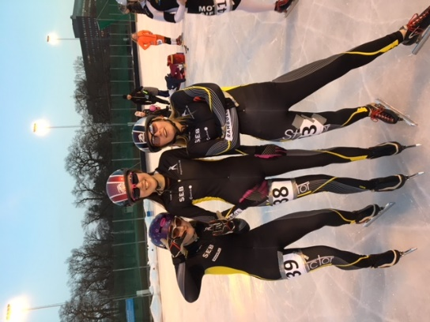

Anmälan: Anmäl dig på hemsidan senast 20/1. Ange namn, personnummer samt personbästatider. Under ”Övrigt” anges om man har extra platser i bilen eller behöver skjuts.

Tävlingen: Tävlingen anordnas av Södermalms IK

Tävlingen startar kl. 12.00 på lördag. Uppvärmning från 9.00, bra att vara på plats senast kl. 10.30 för uppvärmning. På söndag startar tävlingen kl. 10.00, uppvärmning från 8.30.

|  |  |  |  |  |  |
| --- | --- | --- | --- | --- | --- |
| Klasser | Lördag | Söndag | Klasser | Lördag | Söndag |
| Damer veteran | 500, 1500 | 100, 3000 | Herrar veteran | 500, 1500 | 1000, 3000 |
| Damer Senior | 500, 1500 | 100, 3000 | Herrar Senior | 500, 1500 | 1000, 3000 |
| Damer Junior | 500, 1500 | 1000, 3000 | Herrar Junior | 500, 1500 | 1000, 3000 |
| Flickor 15-16 | 500, 1500 | 1000, 3000 | Pojkar 15-16 | 500, 1500 | 1000, 3000 |
| Flickor 13-14 | 500, 1000 | 500,1500 | Pojkar 13-14 | 500, 1000 | 500, 1500 |
| Flickor 11-12 | 300, 500 | 500, 1000 | Pojkar 11-12 | 300, 500 | 500, 1000 |
| Flickor 9-10 | 300, 500 | 300, 500 | Pojkar 9-10 | 300, 500 | 300, 500 |
| Flickor -8 | 100, 300 | 100, 300 | Pojkar -8 | 100, 300 | 100, 300 |

Masstartslopp efter lördagens sista sträcka. Räknas inte in i totalsammandraget. För att få delta i masstarten krävs det att man uppfyller säkerhetsbestämmelserna för masstart enligt svenska skridskoförbundet. **Kom ihåg hjälm!**

|  |  |
| --- | --- |
| Klasser | Distans |
| DV, DS, DJ, HV, HS, HJ | 10 varv |
| F16, F14, P16, P14 | 6 varv |
| F12, F10, F8, P12, P10, P8 | 3 varv |

Mer info finns på Södermalms IKs hemsida [https://svlgcdn.blob.core.windows.net/teamdata/files/26505/Inbjudan%20Stockholm%20Trophy%20omgjord%202018%20original.docx](https://svlgcdn.blob.core.windows.net/teamdata/files/26505/Inbjudan%20Stockholm%20Trophy%20omgjord%202018%20original.docx" \o "hemsida)

Kostnad: HSK betalar anmälningsavgiften för medlemmar.

Boende: Vi kommer att kunna boka boende på Scandic Ariadne i Värtahamnen till förmånliga priser. 1-4 bäddsrum för mellan 550-1050kr. Var och en får själv sköta sin hotellbokning.

Man kan antingen maila till [meeting.ariadne@scandichotels.com](mailto:meeting.ariadne@scandichotels.com) eller ringa på 08 517 386 00 och bli kopplade till bokningen.

Man behöver, både i mail och på telefon, uppge att man tillhör Hagaströms skridskoklubb och även uppge referens-numret 46478205.

Hotellkostnad betalas av var och en.

**Mat:** Det blir en gemensam HSK-middag på hotellet för de som vill. 149 kr/vuxen och 109 kr/barn tom 12 år. Ange intresse vid anmälan.

**Har du frågor kontakta Teddy Hjelm.**